Toluca de Lerdo, Méx., a 4 de octubre de 2022.

CC. DIPUTADOS INTEGRANTES DE LA MESA DIRECTIVA
DE LA H. LXI LEGISLATURA DEL ESTADO LIBRE
Y SOBERANO DE MÉXICO.
P R E S E N T E S

En el ejercicio de las facultades que nos confieren lo dispuesto por los artículos 51 fracción II, 56 y 61 de la Constitución Política del Estado Libre y Soberano de México; 28, 78, 79 y 81 de la Ley Orgánica del Poder Legislativo del Estado Libre y Soberano de México; y 70 del Reglamento del Poder Legislativo del Estado Libre y Soberano de México, los que suscriben, Diputado Omar Ortega Álvarez, Diputada María Elida Castelán Mondragón y Diputada Viridiana Fuentes Cruz, en representación del Grupo Parlamentario del Partido de la Revolución Democrática, sometemos a consideración de esta Honorable Asamblea la presente Iniciativa con Proyecto de Decreto por el que se reforma el artículo 11 de la Ley del Adulto Mayor del Estado de México, al tenor de la siguiente:

EXPOSICIÓN DE MOTIVO
La existencia de Agendas Parlamentarias dentro del Congreso Mexiquense, permite saber los intereses de los Grupos Parlamentarios. Las cuales deben obedecer a la realidad de la Entidad Federativa, esa es la lógica elemental de toda agenda.
En cuanto, a los temas que priman en las Fracciones Parlamentarias, tenemos reformas a diversos textos jurídicos en materia de: mujeres, migrantes, movilidad, educación, municipalismo, agua, vida interna parlamentaria, inter alia. No obstante, son escasas las piezas legislativas en favor de nuestros adultos mayores.

Para dar muestra de la aseveración antes dicha, elaboramos el siguiente listado:
- Iniciativa con Proyecto de Decreto por el que se adiciona un último párrafo al artículo 155 del Código Financiero del Estado de México y Municipios, presentada en sesión plenaria el 04 de noviembre de 2021, por el Grupo Parlamentario de Partido Verde Ecologista de México (PVEM).

Con el objeto de que los Ayuntamientos de la entidad, mediante acuerdo de cabildo, determinen el otorgamiento de subsidios de hasta el 100% en el pago de los derechos por servicios de panteones a aquellos deudos de adultos mayores.

- Iniciativa con Proyecto de Decreto mediante el cual se adiciona un segundo párrafo al artículo 4.135 del Código Civil del Estado de México, presentada en sesión ordinaria el 18 de noviembre de 2021, por la Diputada Silvia Barberena Maldonado a nombre del Grupo Parlamentario del Partido del Trabajo (PT).

Con el objeto de establecer que los descendientes y familiares más cercanos de adultos mayores, tenga la obligación de proporcionar los ciudadanos primarios y la atención integral, así como garantizar y procurar sus derechos y obligaciones.

- Iniciativa con Proyecto de Decreto por el que se reforman y adicionan diversas disposiciones de la Ley de Turismo Sostenible y Desarrollo Artesanal del Estado de México, presentada en sesión deliberante el 09 de diciembre de 2021, por el Diputado Luis Narcizo Fierro Cima a nombre del Grupo Parlamentario del Partido Acción Nacional (PAN).

Con el objeto que la Secretaría de Cultura y Turismo pueda colaborar con la Secretaría del Trabajo y con la Secretaría de Desarrollo Económico, en el desarrollo de programas de fomento al empleo turístico, así como de capacitación y profesionalización de actividad turística, incorporando a las personas con discapacidad, a los adultos mayores y a los pueblos y comunidades indígenas.

- Iniciativa con Proyecto de Decreto por que se reforma el artículo 5 de la Constitución del Estado Libre y Soberano de México, se reforma el artículo 32, fracción XXIX, de la Ley Orgánica de la Administración Pública del Estado de México y se adiciona una fracción X, recorriéndose las siguientes, del artículo 17.71 del Código Administrativo del Estado de México, presentada en sesión ordinaria el 24 de marzo del 2022, por el Diputado Isaac Martín Montoya Márquez, integrante del Grupo Parlamentario del Morena.

Con el objeto de establecer el derecho a programas de descuento en apoyo al tránsito y la movilidad asequible para estudiantes, adultos mayores, personas con discapacidad y habitantes de Zonas de Atención Prioritaria.

- Iniciativa con Proyecto de Decreto por el que se reforma el artículo 3 y se adiciona la fracción IX al artículo 4, de La Ley del Instituto de la Defensoría Pública del Estado de México, presentada en sesión deliberante el 20 de septiembre del 2022, por la Diputada Ma. Trinidad Franco Arpero en nombre del Grupo Parlamentario del Partido del Trabajo.

Con el fin de incorporar los principios de visión prospectiva y solidaridad intergeneracional en el marco jurídico aludido.
Se observa, que de los cinco instrumentos legislativos. Solo el número dos ha sido analizado y dictaminado, por ello se puede afirmar que el rezago legislativo en temas de beneficio de nuestros adultos mayores, es del 80%. A ello debemos agregarle que la Ley del Adulto Mayor del Estado de México, desde su expedición de 2008, solo ha sufrido cuatro reformas.
Teniendo en cuenta lo último enunciado, podemos conjeturar:
- La Ley en comento es una disposición jurídica plenamente eficaz, aplicable y difícilmente mejorable.
- La Ley en cuestión es un andamiaje jurídico ineficaz, anacrónico y notoriamente lento en su ritmo de reforma.
Nos gustaría decir, que, en con independencia de las hipótesis referidas. La Ley del Adulto Mayor del Estado de México, necesita estar sujeta a una revisión periódica de mejora normativa. Por el siguiente razonamiento:
- El envejecimiento poblacional en el Estado de México, es una realidad que ira en aumento. Ante ello debemos, como legisladores dar apertura al destinatario de la norma, a fin de brindarle la posibilidad de opinar respecto de la normatividad que habrá de garantizar plenamente sus derechos y las políticas públicas de su incumbencia.
La siguiente gráfica extraída de la presentación de resultados del Censo 2020, realizado por el Instituto Nacional de Estadística y Geografía (INEGI), es prueba palmaria que las transformaciones demográficas que se experimenta, ameritan acciones urgentes y visionarias.
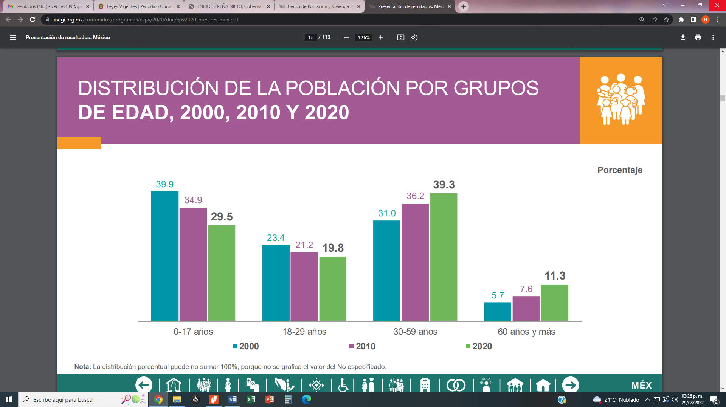
Complementaria a la gráfica existe un artículo “envejecimiento demográfico en México: análisis comparativo entre entidades federativas”, escrito por Karla Denisse González y vinculado al Consejo Nacional de Población (CONAPO), que brindar aún más elementos de juicio para dimensionar la situación indefectible que atravesara el Estado de México:
Para el año 2030, el Estado de México, el Distrito Federal, Veracruz, Jalisco y Puebla seguirán concentrando, al igual que en 2015, el mayor número de adultos mayores del país (el 41.3% de las personas de 60 años y más vivirá en ellas).
Las cifras son concluyentes, ante ellas queda ciudadanizar la norma y con ello permitir a nuestros adultos mayores estar en aptitud de poder opinar sobre la Ley que habrá de beneficiarlos.
Conviene subrayar que los adultos mayores les asiste el principio de participación, desarrollado en los Principios de las Naciones Unidas en Favor de las Personas de Edad, adoptado por la Asamblea General de las Naciones Unidas el 16 de diciembre de 1991.
El principio de participación, dispone:
Las personas de edad deberán permanecer integradas en la sociedad, participar activamente en la formulación y la aplicación de las políticas que afecten directamente a su bienestar y poder compartir sus conocimientos y habilidades con las generaciones más jóvenes.
Con el fin de concretar el principio ya enunciado, el Grupo Parlamentario del Sol Azteca, propone realizar una reforma al ordenamiento multicitado para que sea sujeto de revisión y actualización por parte de los adultos mayores, ya que solo ellos conocen a detalle sus necesidades reales y apremiantes.
Lo previamente dicho, a fin de garantizar el amplio catalogo de derechos del grupo etario en cuestión. Entre los que destacan:
igualdad, no discriminación por razones de edad, a la vida, a la dignidad en la vejez, a la independencia, a la autonomía, a la participación e integración comunitaria, a la seguridad, a una vida sin ningún tipo de violencia, a no ser sometidos a tortura ni a penas o tratos crueles, inhumanos o degradantes, a brindar consentimiento libre e informado en el ámbito de la salud, a servicios de cuidado a largo plazo, a la libertad personal, a la libertad de expresión, a la libertad de opinión, al acceso a la información, a la nacionalidad, a la libertad de circulación, a la privacidad, a la intimidad, a la igual reconocimiento como persona ante la ley, inter alia.
No podemos seguir por la senda de suponer que reformar un texto legal o constitucional, traerá consigo una solución mágica o inmediata, más cuando están en juego un abanico de derechos.
Debemos tener legislaciones donde el receptor de la norma se sienta identificado, apropiado y pueda invocarlas en su beneficio, es decir que se logre la asimilación legislativa y no la imposición legislativa que reina en el ámbito parlamentario.
Definitivamente creemos que existen marcos jurídicos que merecen ser co-construidos, como es el caso de la Ley del Adulto Mayor del Estado de México, lo cual permitirá tener el mejor de los resultados posibles o en el peor de los casos tener una ley sin fuerza normativa, que conlleva a no tener el consentimiento ni la aceptación de la sociedad.
Por todo lo anterior y demostrado el objeto (actualización y revisión de la Ley del Adulto Mayor del Estado de México), la utilidad (una ley más ajustada a la realidad), la oportunidad (permitirá al Estado de México, posicionarse entre las Entidades Federativas de mayor vanguardia y visión).
En razón de los argumentos vertidos de derecho, aunado a la Occasio Legis y la Ratio Legis, el Grupo Parlamentario del Partido de la Revolución Democrática (PRD), busca implementar la revisión y actualización trienal de la Ley de Adulto Mayor del Estado de México.
En atención a todo lo en comento, sometemos la actual iniciativa, a efecto de su presentación ante H. Asamblea, para que, el momento oportuno del proceso legislativo, se estudie y dictamine con sujeción al término legal, esperando sea expedito y favorable la deliberación. Una vez lo anterior, pueda ser remitida al Seno de esta Legislatura para sus efectos conducentes.

A T E N T A M E N T E

GRUPO PARLAMENTARIO DEL PARTIDO DE LA REVOLUCIÓN DEMOCRÁTICA

DIP. OMAR ORTEGA ÁLVAREZ.

DIP. MARÍA ELIDA CASTELÁN MONDRAGÓN. DIP.VIRIDIANA FUENTES CRUZ.

DECRETO NÚMERO _______
LA H. “LXI” LEGISLATURA DEL ESTADO LIBRE Y SOBERANO DE MÉXICO
DECRETA:

ARTÍCULO ÚNICO. -: Se reforma el artículo 11 de la Ley del Adulto Mayor del Estado de México, para quedar como sigue:

Artículo 11.- Corresponde a la Legislatura del Estado:

- Realizar revisiones trienales a efecto de actualizar o reformar integralmente la presente Ley, para tales efectos la Legislatura, favorecerá mecanismos de Parlamento Abierto.
- Solicitar al Comité por escrito el informe que debe remitir a la Legislatura, en caso que no lo haga en la temporalidad establecida.
- Proponer en cada Periodo de Ordinario de Sesiones, agendas parlamentarias en favor de los adultos mayores.

T R A N S I T O R I O S
PRIMERO. Publíquese el presente decreto en el Periódico Oficial “Gaceta del Gobierno” del Estado de México.
SEGUNDO. El presente Decreto entrará en vigor al día siguiente de su publicación en el Periódico Oficial “Gaceta del Gobierno” del Estado de México.
Lo tendrá entendido el Gobernador del Estado, haciendo que se publique, difunda y se cumpla.
Dado en el Palacio del Poder Legislativo en Toluca de Lerdo, Estado de México a los cuatro días del mes de octubre del año dos mil veintidós.

Véase en: https://legislativoedomex.gob.mx/storage/documentos/gaceta/GP-008-2021-11-09.pdf
Véase en: https://legislativoedomex.gob.mx/storage/documentos/gaceta/GP-012-2021-11-23.pdf
Véase en: https://legislativoedomex.gob.mx/storage/documentos/gaceta/GP-017-2021-12-14.pdf
Véase en: https://legislativoedomex.gob.mx/storage/documentos/gaceta/GP-034-2022-03-29.pdf
Véase en: https://legislativoedomex.gob.mx/storage/documentos/gaceta/GP-55-(22-SEP-22).pdf
Véase en: https://www.legislativoedomex.gob.mx/storage/documentos/gaceta/GP-54-(20-SEP-22).pdf
Véase en: https://www.inegi.org.mx/contenidos/programas/ccpv/2020/doc/cpv2020_pres_res_mex.pdf
Véase en: http://www.conapo.gob.mx/work/models/CONAPO/Resource/2702/06_envejecimiento.pdf
Véase en: https://www.acnur.org/5b6caf814.pdf

